* **Materia:** LENGUA EXTRANJERA “INGLÉS”
* **Profesora:** RODRIGUEZ BREA NAHIR
* **Curso:** 1 A
* **Bibliografía actual:** Libro METRO STARTER (Oxford)
* **Bibliografía a utilizar en** **el año:** Libro METRO STARTER (Oxford)- Material adicional proporcionado por la docente de fuentes como: <https://www.liveworksheets.com/es> - <https://busyteacher.org/><https://www.superteacherworksheets.com/index.html-> <https://www.planitteachers.ai/> Entre otras.

**Trabajo Práctico N° 14**

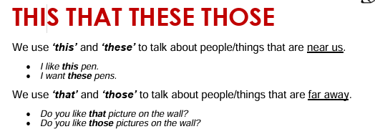**II TERM**

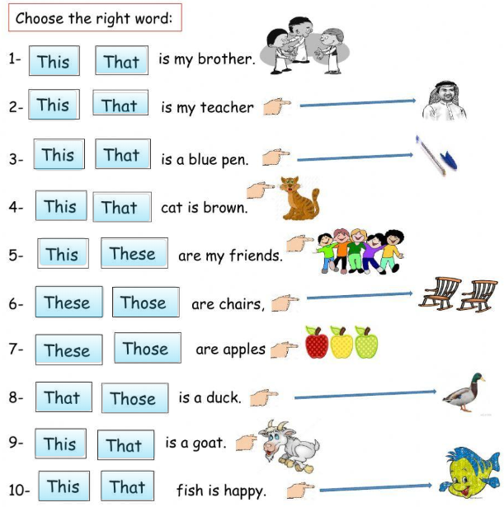

**HOMEWORK: Do the exercises from page 41**

